ЛАБОРАТОРНВАЯ РАБОТА №1
ЗАКОН СОХРАНЕНИЯ ЭНЕРГИИ

Материальная точка массы m движется по прямой. Ее координата x зависит от времени:
(1)
Скорость точки v также изменяется во времени:
(2)
Если силы, действующие на точку, являются потенциальными, то потенциальная энергия P зависит от x:
(3)
Эта зависимость может быть достаточно произвольной. В рамках данной лабораторной работы будет задавать следующую зависимость:
(4)
Задавая в (4) различные значения коэффициентов можно получить разные выражения для .
При движении под действием только потенциальных сил справедлив закон сохранения энергии:
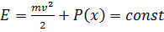 (5)
Это позволяет найти зависимость скорости точки v от координаты x:
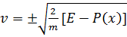 (6)
Координатная плоскость называется фазовой плоскостью. Кривые на этой плоскости называются фазовыми кривыми.
На рис. 1 приведена кривая, отвечающая зависимость (3) (сверху) и несколько кривых, отвечающих зависимости (6) при различных значениях полной энергии E (снизу).

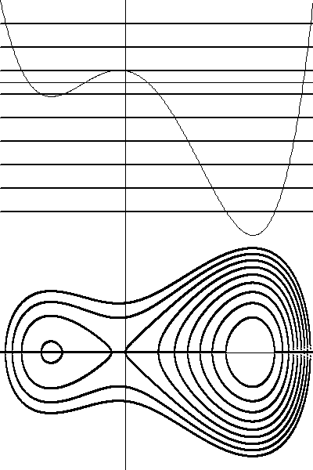
Рис. 1.

При выполнении лабораторной работы предлагается поэкспериментировать с подбором коэффициентов и диапазоном изменения координаты x с целью исследования различных вариантов фазовой плоскости.

